莆田市德正拍卖有限公司

闽拍第20190814期

拍
卖
会
资
料

拍 卖 师： 曾丽娟（执业资格证号：2100317 )
拍卖地址：城厢区荔华东大道华友实业18楼拍卖厅
联系电话：0594-2578555 18030390508

目 录
- 拍卖公告
- 拍品目录
- 拍卖规则及注意事项
- 竞买申请书
- 成交确认书（样本）
- 法定代表人证明书
- 授权委托书
- 竞买协议

莆田市德正拍卖有限公司拍卖公告
受委托,我司定于2019年8月14日上午10：30时，在城厢区霞林街道荔华东大道华友实业18楼拍卖厅公开拍卖:
标的1：林新风（拆迁编号：B-039）位于莆田市城厢区灵川镇下尾村征迁范围内的被征收资产中一批名贵花卉苗木（不可搬迁），竞买保证金7仟元整
标的2：林玉书（拆迁编号：B-040）位于莆田市城厢区灵川镇下尾村征迁范围内的被征收资产中一批名贵花卉苗木（不可搬迁）；竞买保证金9万元整
标的3：林玉树（拆迁编号：B-041）位于莆田市城厢区灵川镇下尾村征迁范围内的被征收资产中一批名贵花卉苗木（不可搬迁）；竞买保证金2仟元整。
标的4：陈建新（拆迁编号：B-001）位于莆田市城厢区灵川镇下尾村征迁范围内的被征收资产中一批名贵花卉苗木（不可搬迁）竞买保证金1万元整
标的5：陈金洪（拆迁编号：B-031）位于莆田市城厢区灵川镇下尾村征迁范围内的被征收资产中一批名贵花卉苗木（不可搬迁）。竞买保证金7仟元整。
有意竞买者请将竞买保证金于2019年8月13日前汇入指定账户（单位名称：莆田市德正拍卖有限公司，开户行：光大银行莆田分行，账号：79880188000100830），开户行保证金是否到到户，以上述银行实际到账时间为准，具体以相应银行服务窗口出具的对账单为依据。
其他拍卖会资料详见拍卖会文件。
联系电话：18030390508
看样截止时间：2019年8月1日至8月13日17时止
报名地址：城厢区霞林街道荔华东大道华友实业18楼拍卖厅

莆田市德正拍卖有限公司
2019年8月1日

莆田市德正拍卖有限公司拍卖规则及竞买注意事项
根据《中华人民共和国拍卖法》及相关法律法规，遵循公开、公平、公正、诚实信用的原则，莆田市德正拍卖有限公司（以下简称拍卖人）现就本次拍卖标的的有关事项告知如下：
第一条 拍卖标的：标的1：林新风（拆迁编号：B-039）位于莆田市城厢区灵川镇下尾村征迁范围内的被征收资产中一批名贵花卉苗木（不可搬迁），竞买保证金7仟元整
标的2：林玉书（拆迁编号：B-040）位于莆田市城厢区灵川镇下尾村征迁范围内的被征收资产中一批名贵花卉苗木（不可搬迁）；竞买保证金9万元整
标的3：林玉树（拆迁编号：B-041）位于莆田市城厢区灵川镇下尾村征迁范围内的被征收资产中一批名贵花卉苗木（不可搬迁）；竞买保证金2仟元整。
标的4：陈建新（拆迁编号：B-001）位于莆田市城厢区灵川镇下尾村征迁范围内的被征收资产中一批名贵花卉苗木（不可搬迁）竞买保证金1万元整
标的5：陈金洪（拆迁编号：B-031）位于莆田市城厢区灵川镇下尾村征迁范围内的被征收资产中一批名贵花卉苗木（不可搬迁）。竞买保证金7仟元整。
第二条 拍卖会时间： 2019年8月14日（星期三）上午10：30正式举行。
- 拍卖会地点：城厢区霞林街道荔华东大道华友实业18楼拍卖厅
公告日期及媒体：2019年8月1日《莆田晚报》
- 竞买资格
中华人民共和国境内的自然人、法人或者其它组织(但法律、法规规定限制的除外)。参加本次拍卖会的竞买人在规定时间前需办理竞买登记手续。缴纳完保证金必须到现场报名。竞买需查验自然人身份证件或法人营业执照或登记证及法定代表人身份证原件并提交复印件。自然人不可委托代理人参加竞买。
- 竞买登记手续及保证金事项
- 竞标者报名竞买时，须按对应标的缴纳相对应竞买保证金，中标者的竞买保证金转为部分成交款，并于5个工作日内补足剩余成交款；未竞得者竞买保证金拍卖结束后五个工作日内无息退回竞拍人；
- 交纳竞买保证金截止时间：即日起至2019年8月13日17时止。
- 有意竞买者将竞买保证金汇入我司指定账户。于拍卖当天10:30点前现场办理竞买登记手续并缴纳材料费100元整。逾期不予办理。
- 入场参加拍卖会。若竞买人将有效身份证明转交给他人代领或在拍卖现场将号牌交由他人举牌应价视同本人行为，具有法律效力。为保证拍卖会秩序，每个号牌只允许进场1人。
- 成交后，拍卖保证金转为部分成交款，剩余成交款及成交后佣金由买受人补齐，若无成交或委托人撤回该拍卖标的时，拍卖保证金于拍卖会结束后5个工作日内不计利息退还，竞买人对此无异议。委托人和拍卖人不承担任何费用。
- 保证金收据登载的缴款人应与竞买人名称相一致，否则，该竞买人不得参加竞买。竞买人以最高应价成交，成为买受人，不得擅自变更或增加买受人。
- 拍卖方式
1、本次拍卖为有保留价拍卖并采用增价方式拍卖。
2、拍卖会宣布和使用的价款均以人民币为单位。
3、本次拍卖为有底价拍卖并采用增价方式拍卖。进行拍卖时，先由拍卖师报出起拍价后，竞买人按照拍卖师宣布的加价幅度加价竞买，至无人继续加价时，经拍卖师三声（次）报价，无人出更高价格的，该价格为最高应价，最高应价达到或超过保留价拍卖师击槌成交（不到底价不成交）。
4、竞买人在进行竞价时，所持号牌应高举过头顶，以免拍卖师漏报。竞买人一经应价，不得反悔，否则竞买保证金不予返还，并依法追究其法律和经济责任。
5、拍卖成交后，买受人应当场与拍卖人签署《拍卖成交确认书》，在拍卖会结束时，买受人还应当场在《拍卖笔录》上签名，否则视同违约。
6、买受人不得有阻碍、干扰其他竞买人的正常竞买及恶意串通其他竞买人等违反拍卖法律、法规的行为，否则拍卖人有权依法取消其竞买资格，并竞买保证金不予返还。
7、拍卖师有权根据拍卖现场状况确定标的的起拍价、变更拍卖方式及调整增价幅度。
8、竞买人应认真咨询了解拍卖标的，并可向我公司索取查看标的介绍资料，于拍卖展示期间亲自到现场查看标的。竞买人未咨询或对标的不了解而参加竞拍的责任自负。一旦作出参加拍卖即表示竞买人接受该标的的一切现状（包括瑕疵）。无论其是否到现场查看标的，均不得对拍卖标的的现状提出异议。
第七条 拍卖款项
拍卖成交后，竞得人必须在收到《成交确认书》的五个工作日内与委托方签订购买合同并缴清剩余成交款。
第八条 拍卖标的移交
拍卖成交后，拍卖人依法出具成交证明，标的移交事宜由买受人自行向委托人办理手续。若逾期办理，一切后果由买受人自行负责，拍卖人概不承担责任。

第九条 佣金
拍卖成交后当天，买受人除支付成交款之外，须另向拍卖人支付拍卖佣金，拍卖佣金为每个标的成交价的5%收取。

第十条 特别约定
1.本次拍卖会的拍卖标的是以标的物的现状进行拍卖，在起拍价、成交价中不含买卖双方税费、标的物的所有欠费及拍卖佣金。
2．拍卖成交后，本公司仅提供《拍卖成交确认书》、佣金发票。
3.本次拍卖标的以其现状进行拍卖，委托方与本公司提供的资料、工作人员的介绍和对拍卖标的的评价均为参考性意见，拍卖人及委托人不作任何保证，不能保证拍卖标的的品质。上述标的的品质以现场实物为准，委托方与本公司对其不作担保。竞买人需自行了解上述标的的具体情况，审查拍卖标的存在的瑕疵及可能存在的瑕疵。竞买人参与拍卖视为其同意按照受让标的的现状予以承租。对标的的情况竞买人应进行自我判定。一经成交确认，委托方和拍卖人不因拍卖标的存在的瑕疵或可能存在的瑕疵承担任何责任。
4．买受人对拍卖标的的处置，应当遵守国家的有关法律法规，否则由此产生的一切后果由买受人自行承担。
5.竞买人网上下载的拍卖材料电子文档与书面材料不符的，以拍卖机构发售的拍卖材料为准。

第十一条 违约责任
1.竞买人若有违反《中华人民共和国拍卖法》相关法律法规及本《拍卖规则及竞买注意事项》的规定，将被依法取消竞买资格，竞买保证金不予退还。拍卖人保留依法追究其经济和法律责任的权利。
2.买受人应当按本《拍卖规则及竞买注意事项》中的约定，及时将拍卖成交款和拍卖佣金汇入拍卖人指定的银行帐户，未按照约定支付价款的，买受人应当承担违约责任。拍卖人有权根据《中华人民共和国拍卖法》第三十九条：“买受人应当按照约定支付拍卖标的的价款，未按照约定支付价款的，应当承担违约责任，或者由拍卖人征得委托人的同意，将拍卖标的再行拍卖。拍卖标的再行拍卖的，原买受人应当支付第一次拍卖中本人及委托人应当支付的佣金。再行拍卖的价款低于原拍卖价款的，原买受人应当补足差额。”的规定进行处理。
监督电话：0594-2691719 12315

莆田市徳正拍卖有限公司
2019年8月14日

竞买申请书
莆田市德正拍卖有限公司:
经认真审阅贵行的《拍卖会文件》,并进行了实地踏勘,我方愿意遵守拍卖会文件的要求和规定,申请参加贵行于2019年8月14日在城厢区霞林街道荔华东大道华友实业大厦18楼拍卖厅举办的拍卖会并参与竞买。
我方愿意交纳竞买保证金人民币 元整参与竞买。
如能竞得,我方保证当场签订《拍卖成交确认书》,并按《拍卖会文件》规定的时间签订相关合同及付清全部成交价款,否则均视为违约,出让方可以取消我方的买受资格, 收回拍卖标的,我方所缴纳的竞买保证金不予返还。同时,我方同意按拍卖成交价的 /%向出让方支付违约金,并赔偿莆田市德正拍卖有限公司及出让方应当支付的佣金及其他相关费用及损失。出让方另行拍卖该标的的价格低于本次成交价的,我方愿意按实际差额向出让方支付赔偿金及相关费用。
竞买标的:
竞买人(签章)
联系电话:
联系地址:
退还保证金开户行:
帐号:
申请日期:2019 年 月 日

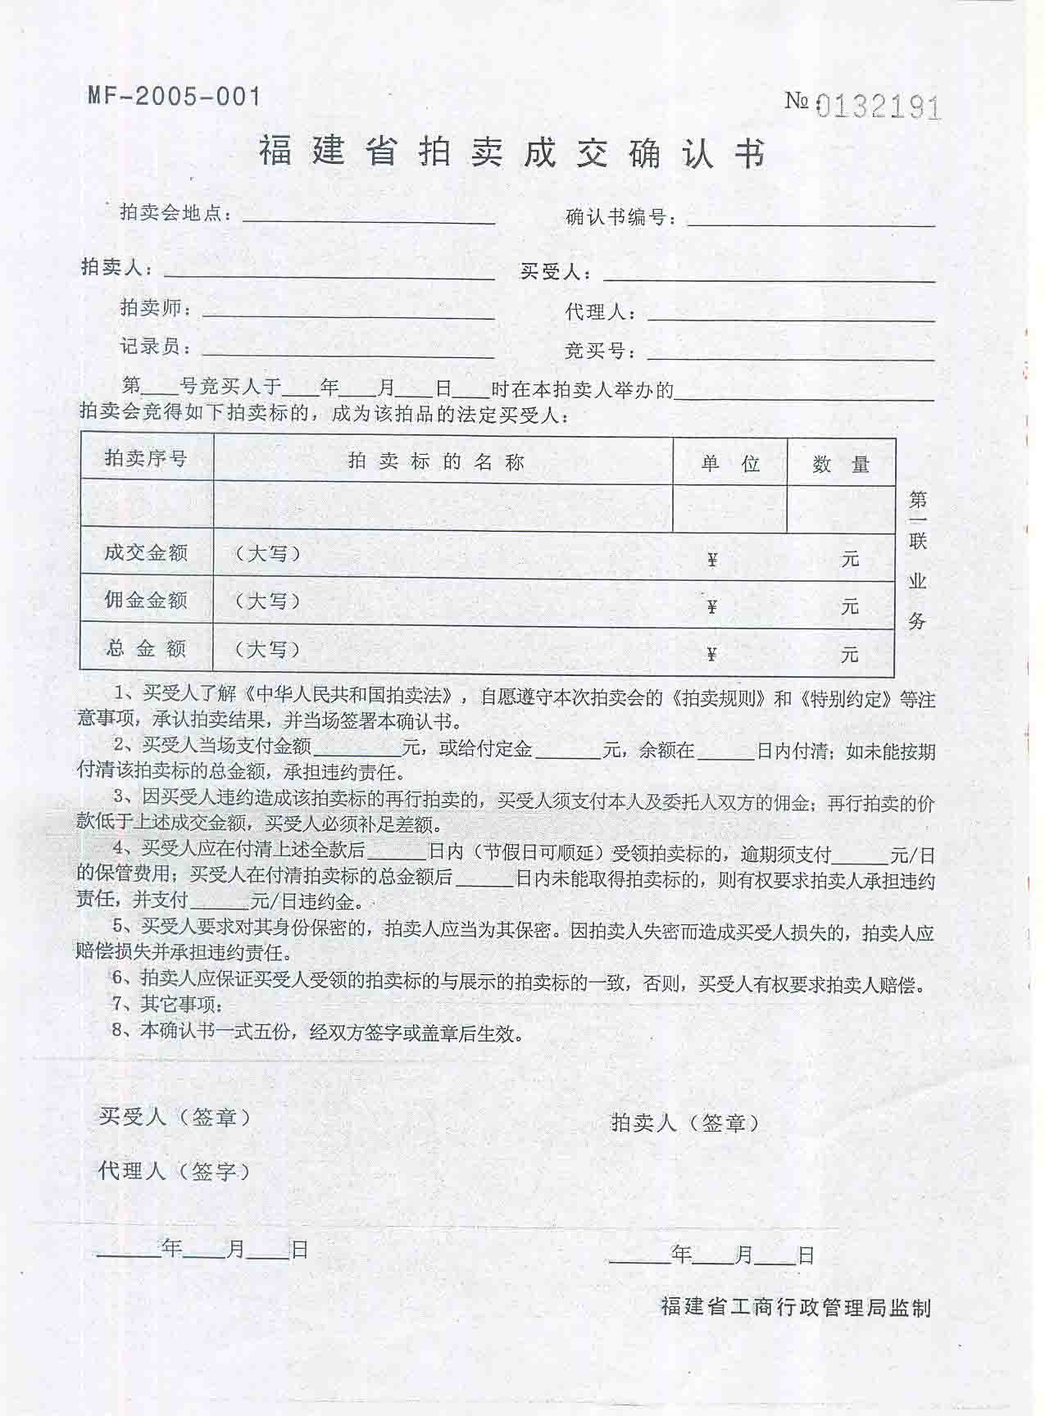

法定代表人证明书
莆田市德正拍卖有限公司：
兹证明 同志（性别）： ，年龄： ，国籍： ，民族： 身份证号码： ，现任我单位 ，）为我单位法定代表人。

特此证明！

法人单位盖章：

年 月 日

授权委托书

莆田市德正拍卖有限公司：

兹委托 为本人或本单位的代理人并以本人或本单位名义参加贵行于2019年8月14日举办的拍卖会，该代理人在办理与该拍卖会有关事宜的过程中所签署的一切文件和处理与之有关的一切事务，本委托人均以承认。

授权委托人（签名）：

授权委托单位（公章）：

法人代表（签字）：

201 年 月 日

附：授权委托单位主体资格或授权委托人及被委托人身份证复印件。

莆田市德正拍卖有限公司竞买协议

竞买牌号：
拍卖会名称：2019年8月 14日莆田拍卖会 拍卖标的：详见拍卖材料
竞买人：
中文姓名(请用正楷) 竞买标的：
证件种类 号码
手持电话
拍卖人：莆田市德正拍卖有限公司竞买人与拍卖人经友好协商，自愿达成以下协议，以兹共同信守：
1、本次拍卖会之《莆田市德正拍卖有限公司拍卖规则及竞买注意事项》为本协议之组成部分，竞买人已认真阅读2019 年8月14日莆田市德正拍卖有限公司莆田拍卖会拍卖规则及竞买注意事项，已知悉其中载明的各项条款及规定，并同意在拍卖活动中遵守拍卖规则及竞买注意事项中的一切条款。同时，已了解拍品的现状及拍卖行告知的瑕疵，成交后竞买人如有违反《拍卖规则及竞买注意事项》条款的行为，将承担相关的法律责任。
2、竞买人知悉，拍卖人对拍卖标的的真伪及品质不承担瑕疵担保责任。拍卖人对拍卖标的所作的介绍与评价均为参考性意见，不构成对拍卖标的的任何担保。竞买人承诺自行审看拍卖标的原物，并对自己竞买某拍卖标的的行为承担法律责任。拍卖人应向竞买人说明委托人已告知的拍卖标的瑕疵，并合法披露拍卖标的的相关信息。
3、竞买人参加拍卖活动，应在领取竞买号牌前交纳保证金。保证金若竞买人未能购得拍卖标的，则全额无息返还竞买人，若竞买人购得拍卖标的，则转为合同履约保证金。若竞买人未履行任何一件拍卖标的交易中规定的义务，则保证金不予返还。
4、竞买人应妥善保管竞买号牌，不得将竞买号牌出借他人使用，否则，竞买人须对他人使用其竞买号牌竞买拍卖标的的行为承担全部法律责任。
5、拍卖人及其工作人员不得以竞买人的身份参与自己组织的拍卖活动，并不得委托他人代为竞买。
6、竞买人竞得拍卖标的并全额支付购买价款后，即可获得拍卖标的的所有权，按照拍卖规则之规定办理拍卖标的交接。
7、本协议任何一方违反本协议约定的，违约方应赔偿守约方因此所遭受的一切损失，并承担因此而发生的一切费用和支出。
8、本协议签署于 2019年 月 日，并自双方签署之日起生效，至双方权利义务履行完毕之日终止。本协议一式两份，双方各执一份，具相同法律效力。

竞买人（签字） 拍卖人（盖章）

花卉购买合同（范本）
甲方：
乙方：
甲、乙方本着平等、互惠互利的原则，经友好协商，达成如下苗木购销协议：
一、合同的标的、规格、数量、价格
甲方销售苗木给乙方，具体数量、规格、价格见下表：
树 种
说明：①本合同苗木的销售价是上车价，起苗、包装费、上车费、人工费用由乙方承担，运费由甲方承担。
二、质量要求
甲方所提供的苗木质量须达如下标准：①根径部必须完好无损；②无检疫病虫害；③没有严重的机械损伤；④到达目的地后合理栽培能够成活；
三、付款方式
本合同签订生效后预付总合同款 % 万元定金，其余苗木款为货到付款
四、交验货时间
交货时间：______年____月_____日前全部交货完成。
五、双方的权利和义务
1、甲方应按合同规定的时间和质重，提供给乙方所需的苗木，保证不提供假苗。
2、乙方在本合同规定的提苗期限内不提完所有的苗木，则甲方有权自行处理剩余苗木。
3、乙方在按合同的规定按时支付苗款的前提下，有权要求甲方按合同的规定按时提供所需的苗木。
六、违约责任
双方均应按合同的规定认真履行各自的义务，如有违约，则违约方须向另一方支付本合同总价____%的违约金。
七、免除责任
双方在合同的履行过程中，如遇不可抗力事件，致使合同不能履行或不能全部履行的，可免除违约责任，但遇不可抗力的一方应在遭遇不可抗力事件后的七个工作日内及时通知另一方，以免造成更大的损失，如贻误通知，贻误通知一方需对因贻误通知而给另一方造成的损失承担赔偿责任。
八、纠纷的解决
如在合同履行过程中发生争议，双方应本若实事求是的态度友好协商解决，如协商不成，则交有管辖权的法院通过诉讼解决。
九、本合同自双方签字、盖章后生效，壹式贰份，双方各执壹份。
甲方： 乙方：
法定代表人： 法定代表人：
代理人： 代理人：
电话： 电话：
签约时间： 年 月 日 签约时间： 年 月 日

